2016-2017学年度第一学期期末质量监测九年级历史试题答案
一、选择题（每题2分，共40分）
题号 | 1 | 2 | 3 | 4 | 5 | 6 | 7 | 8 | 9 | 10 | 11 | 12 | 13 | 14 | 15 | 16 | 17 | 18 | 19 | 20
答案 | D | B | C | A | A | B | A | D | C | B | B | C | B | D | B | A | A | B | D | C
二、填空题（每空1分，共 12 分）
21．（1）但丁、达•芬奇，人文主义，资产阶级的思想文化运动．
（2）马克思主义． （3）新文化运动，民主，科学．
22.（1）雅典民主政治，伯利克里． （2）君主立宪制． （3）建立资产阶级共和国．
三、填图题（本大题共2小题，第23题2分，第24题2分，共4分）
23． 24.
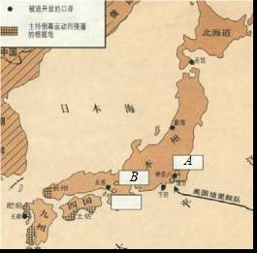
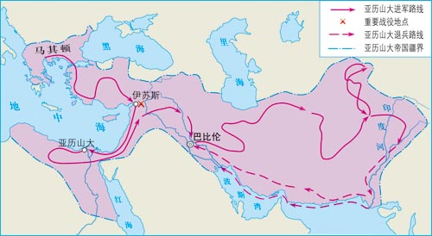
古代埃及埃及
古代印度

四、材料题（其中，第25题6分，第26题 12 分，第27题 12 分，共30分）
25．（1）《汉谟拉比法典》，是世界上现存的古代第一部比较完备的成文法典．
（2）穆罕默德创立了伊斯兰教，穆罕默德在麦地那建立了政教合一的阿拉伯国家，促进阿拉伯半岛的统一。
（3）西方：《荷马史诗》；东方：《一千零一夜》．
26．（1）影响西方人的生活方式和思想方式；促进了欧洲科技的巨大进步．
（2）不得不学习；清政府派遣留学生到欧洲学习先进技术．
（3）能不能抓住科技革命的机遇，实现跨越发展．
（4）科学技术促进了生产力的发展；提高了人们的物质和精神文化生活水平；极大地改善和丰富了人类的物质生活；但也给人类带来了环境污染和生态危机等．（只有正反两面都答才得3分，言之有理即可）．
27. （1）黑人学习读写，学习基本的谋生技艺；黑人在南方参加选举，在立法机关当代表，有的还担任公职。美国南北战争中南方失败，联邦政府废除了黑人奴隶制，原来的国家经济、政治、社会秩序遭到破坏。
（2）俄国1861年农奴制改革（俄国1861年改革），明治维新。促进了资本主义经济的发展．
（3）1861年俄国农奴制改革使俄国走上了资本主义道路．1868年日本明治维新使日本走上了资本主义道路，体现了19世纪资产阶级统治在不断扩大．1861年美国南北战争废除了南部的黑人奴隶制，实现了国家的统一，为美国资本主义进一步扫清了障碍，使美国资本主义更加快速的发展起来．（每点1分，语句精炼通顺加1分）
五、探究应用题.（14分）
28．（1）社会条件：拥有一批专门技艺的工人；伦敦成为欧洲的科学研究中心；英国政府重视科学研究并倡导科学研究与经济活动相结合。（2分。答出其中两点即可。）
中国由封建社会变为半殖民地半封建社会（中国开始逐步沦为半殖民地半封建社会）（中国近代史的开端）（2分）
（2）科技发明极大地推动经济发展；科学技术是第一生产力；美国越来越重视科技的力量，美国的科技水平越来越高。（任意一点即可，言之有理即可）（2分）
（3）通过战争获得资金和资源；国家统一；政府的扶持（政策的支持）；第二次工业革命的推动；政府重视教育，提高劳动者的素质；垄断组织的推动。（符合题意答出三点即可，3分） 德国加快对外扩张的步伐，使英德矛盾上升为资本主义世界的主要矛盾，导致两大军事集团的形成，加速了一战的爆发。（2分）
（4）国家重视科技发展，抓住科技革命的机遇；重视教育，培养人才；政府制定符合本国国情的发展政策；反对战争，热爱和平；主张用和平方式解决国与国之间的矛盾。（言之有理即可）（3分）

